***КОНСПЕКТ НОД:***

**Тематическое занятие «Гости с гор»**

***(старше-подготовительная группа)***

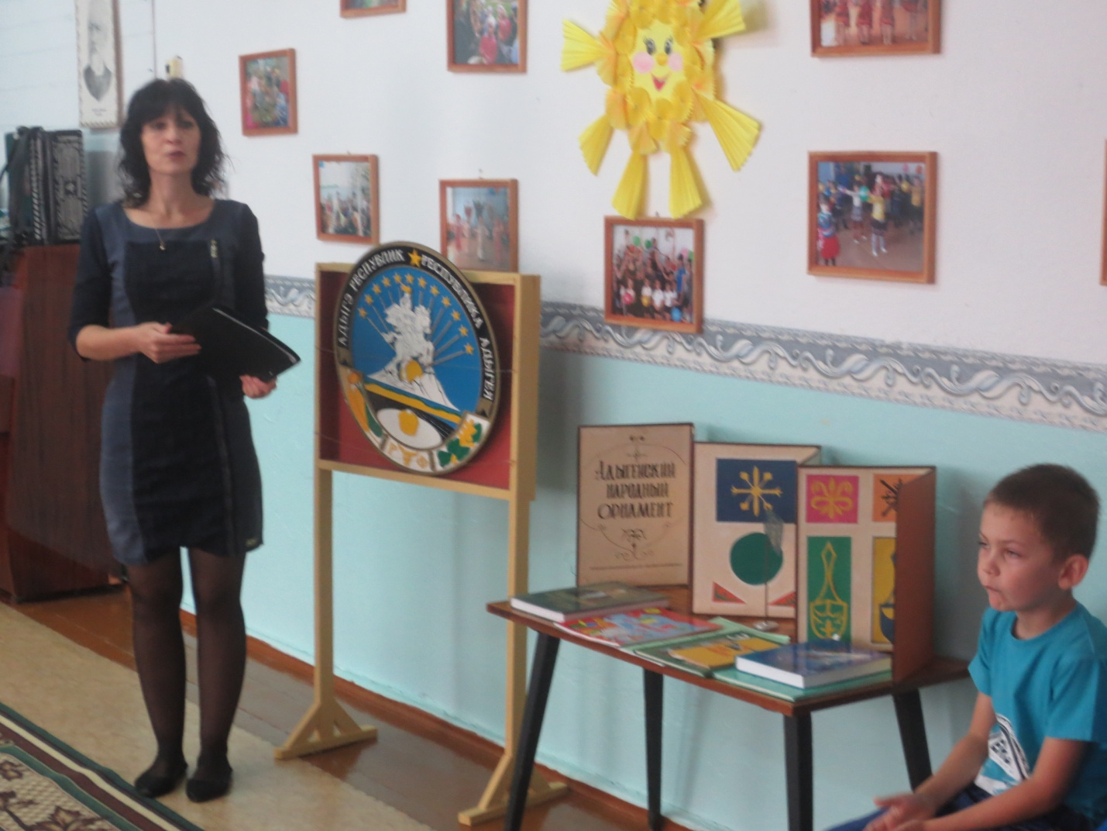

**Программные задачи:**познакомить детей культурой народов Северного Кавказа, закрепить знания о культуре народов Кубани: костюм, пословицы; побуждать, сравнивать и находить сходство двух культур, воспитывать уважение к собственной культуре и культуре другого народа.

**Воспитатель:**У каждого человека есть Родина. Это страна, где он живет. Как называется наша страна? (РОССИЯ)

Но есть еще у человека и малая родина. Это край, район, город или село, где он родился и вырос.

Кто назовет мне адрес своей малой родины? ( Республика Адыгея)

Республика Адыгея находится на территории Краснодарского края.

Как иначе называют Краснодарский край? (КУБАНЬ)

Ребята, наш край многонационален. Это значит, что в крае живет много людей различных национальностей. Дружной семьей живут русские, адыги, украинцы, греки. Национальность есть у каждого из нас с момента рождения. Мы разные, но во многом мы похожи: все радуемся новым знакомствам, рассказываем интересные сказки, готовим различные национальные блюда, воспеваем свой родной край, где родились и живем.

**Девочка:**

Край наш кубанский, как сказочный дом

Всем нам уютно и радостно в нем.

**Мальчик:**

Все в нашем доме мы делаем вместе:

Сказки читаем, поем одни песни,

Любим лепить, рисовать и играть

Музыку слушать и танцевать!

**Воспитатель:** Ребята, мы многое узнали об обычаях, традициях, быте народа Кубани. А сегодня мы познакомимся с культурой наших ближайших соседей – народов Северного Кавказа. Давайте посмотрим на карту. На Юге края, выходя за его границы, протянулась мощная горная гряда. Это – Кавказские горы. Здесь живут горские народы: осетины, ингуши, дагестанцы, черкесы, кабардинцы, карачаевцы, и всего более 50-ти национальностей.

Сегодня мы отправимся в гости к горским народам. Путешествовать по горам непросто. Путешественников подстерегают различные опасности. Для того чтобы не заблудится в горах, путешественники берут с собой проводника – человека, который хорошо знает эти края. Сегодня вашим проводником буду я.

Дети берутся за руки и двигаются змейкой за проводником – воспитателем:

Эти горы далеко,

К ним добраться нелегко: Через горы и овраги (*Ходьба на цыпочках)*

Через камни и коряг *(Прыжки на двух ногах)*

Под еловыми кустами *(В полуприсяде)*

Да сосновыми мостами *(Приставным шагом)*

Вот и горы впереди –

Выходи и погляди!

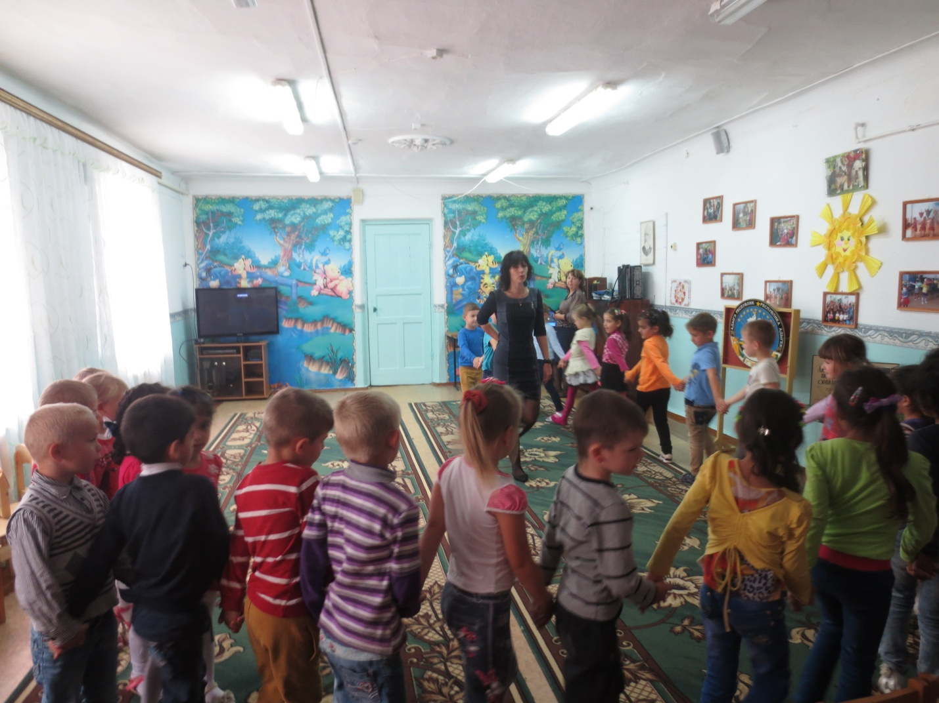

**Воспитатель:** Мы находимся в горах Северного Кавказа. Давайте присядем, отдохнём. Мы, жители Кубани, очень хотим узнать побольше о жизни, культуре и обычаях Северного Кавказа.

**Ребёнок:**

Цепью вздымаясь, уходят за тучи

Снежные шапки и горные кручи

В их глубине изумруд и топаз –

Это у нас! Это у нас!

(Показ слайдов природы Северного Кавказа.)

**Воспитатель:** Природа этих мест красива, но сурова. Каменистая почва скудна. Для того чтобы вырастить хотя бы немного пшеницы и овощей, необходимо расчистить поле от камней и щебня, поднять из речных долин плодородную землю, позаботиться о поливе

**Мальчик:** Когда созревал урожай, мы с сестрой пели песенку и звали дождь на наши поля (читает стихи)

Гром, греми по горам

Подними тарарам

Бурдюки развяжи

Над полосками ржи

Чтобы стебель был высок

Золотился колосок

Чтобы всем хватало

Хлеба и хенкала

**Воспитатель:** Хенкал – это кушанье из муки, а хлеб у нас похож на тонкую лепешку и называется «лаваш». Хлеба у горцев всегда не хватало, и относились к нему очень бережно.

**Мальчик:** Мой дедушка часто говорит: без хлеба и медом сыт не будешь!

**Воспитатель:** Давайте вспомним, что говорили о хлебе казаки: «Без солнца нет света, без труда нет хлеба», «Горькая работа, да сладок хлеб», «В закромах зерно – на душе тепло»

**Девочка:** Предлагаю поиграть в любимую игру ребятишек Северного Кавказа, которая называется «Лаваш»

**Воспитатель:** Становитесь парами, игрок без пары – лаваш. (Игроки становятся попарно друг за другом на некотором расстоянии от игрока, у которого нет пары. Это лаваш)

Лаваш начинает диалог:

- Пеку, пеку лаваш!

- Лаваш готов? (Задняя пара)

- Готов!

- Смотри, не сгори!

С этими словами два задних игрока бегут в противоположных направлениях с намерением соединиться и стать перед лавашем. Тот пытается поймать одного из них до того, как они возьмутся за руки. Если это удается, игрок, оставшийся без пары, становится лавашем (игра повторяется 3 раза)

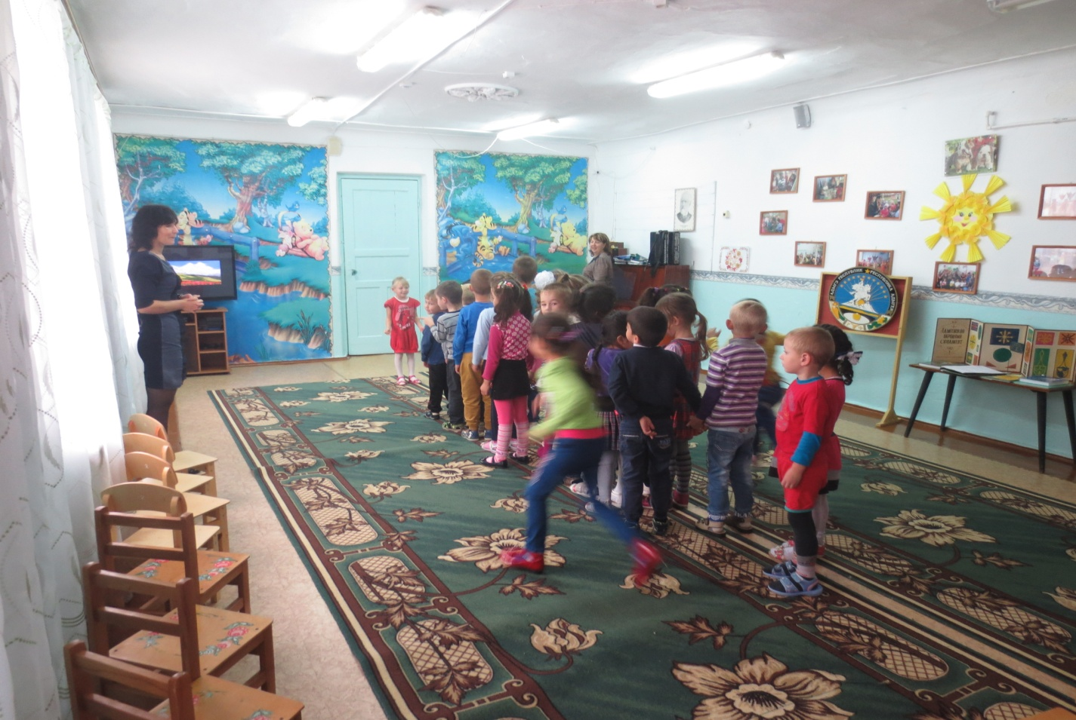 **Воспитатель:** Спасибо за игру, а теперь беритесь за руки, мы отправляемся выше в горы (речевка повторяется)

Здесь расположены пастбища, на которых пасутся стада овец. Стадо называется здесь «отара», а пастух – «чабан»

**Мальчик:**

Жил пастух годами старый

По горам водил отару

А на пастбище высоко

Человеку одиноко

**Девочка:**

Ни барашек, ни овечка

Не промолвит ни словечка

Кручи гор молчат угрюмо…

Яйрума, шигарума

**Воспитатель:** Ребята, давайте присядем на луг и послушаем музыку гор (звучит музыкальный фрагмент произведения «Одинокий пастух»)

Что вы представили ребята, слушая эту музыку

(ответы детей: пастух пасет овец и играет на свирели, вокруг высокие синие горы, солнце освещает снег на вершинах. Музыка очень красивая и немного печальная)

Дополнительные вопросы: Какое настроение у пастуха? Какая музыка – веселая или печальная? Как вы думаете, почему музыка печальная?

**Мальчик:** А наши ребята очень любят игру «Пастух и стадо». Это очень веселая игра

**Воспитатель:** Мы тоже хотим в нее поиграть. Сначала выберем пастуха считалочкой

**Ребенок:**

Кто, пастух, кричит тебе: бе, бе, бе

На овец наводит страх

Волк в горах

Кто прогонит волка вон?

Это он!

**Воспитатель:** Пастуху мы завяжем глаза, а остальные ребята – овцы, находятся в овчарне

(выбирается пастух, остальные игроки – овцы. Пастуху завязывают глаза, он становится недалеко от овчарни и произносит: «Овечки, овечки, вот и я пришел». Овцы поочередно подходят к пастуху и спрашивают: «Пастух, пастух, сколько мне сделать шагов?». Пастух называет какое либо число в пределах 10, овцы отсчитывают соответствующее число шагов и останавливаются. Когда все овцы разойдутся, пастух спрашивает: «Где мое стадо?». Овцы отзываются: «Бе, бе, бе». Пастух начинает искать овец, которые стоят неподвижно, когда пастух дотрагивается до кого-то рукой, он говорит: «Овечка, овечка, где ты?». Овца отвечает: «Бе, бе, бе». Пастух должен назвать имя ребенка. Если он угадал, овечка уходит в овчарню, если ошибся, все овцы блеют, а пойманная овечка спрашивают: «Сколько шагов?» и уходит от пастуха, игра продолжается до тех пор, пока большинство овец не будет поймано.)

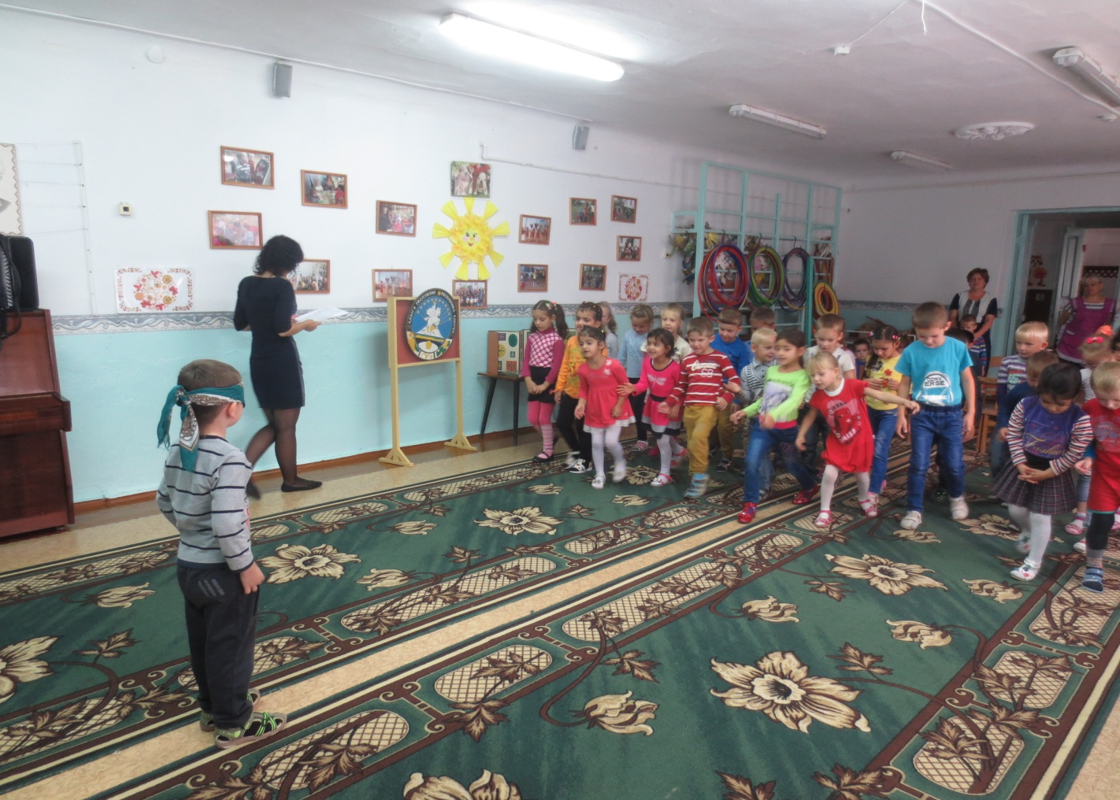 **Воспитатель:** Спасибо за игру. Вставайте. Теперь мы отправимся в горское селение. (Речевка: А селенье далеко… и «Вот и домик впереди, постучись и заходи»)

Давайте постучимся в этот дом. (Из дома выходит женщина)

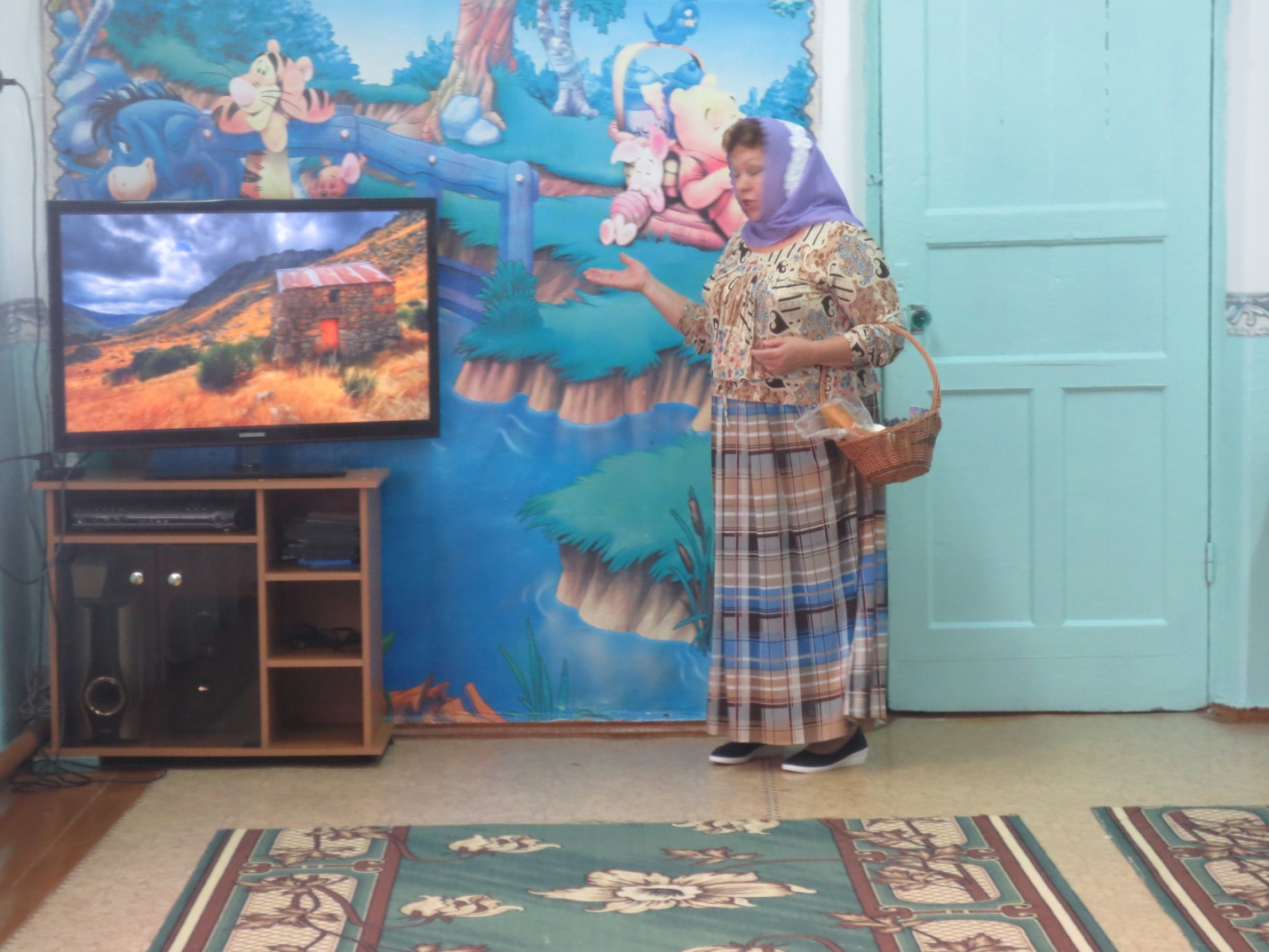

**Женщина:** Асса лам алей кум! Мир вам, дорогие гости

**Воспитатель:** Здравствуйте! Мы хотели бы узнать, как строили дома в горах

**Женщина:** Присаживайтесь, гости.

Раньше дома строили из камня, такое жилище называлось «Глхатун».

**Воспитатель:** На какое слово в русском языке оно похоже? (Хата)

**Женщина:** Дома располагались недалеко друг от друга, вблизи от источника воды, иногда дома соединялись между собой тайными ходами. Как вы думаете для чего?

(Для того чтобы в случае опасности можно было спрятаться, объединиться и дать отпор врагу.)

**Женщина:** Самым тяжёлым наказанием для провинившегося было изгнание из селения.

«Родину, как и родителей на чужбине не найдёшь»,- говорят у нас.

Во всем мире, у каждого народа есть особые обычаи и устои того, как встречать гостя. Как известно, кавказские народы всегда отличались гостеприимством. И далеко не всегда кто-то мог с ними тягаться в умении достойно и красиво встретить гостя.

«Чтобы на Северном Кавказе стать уважаемым человеком, нужно знать всего лишь 3 правила: мужество, умение мудро рассуждать и самое последнее - щедро и красиво встретить гостя».

В старину любой черкес, который уважал свои традиции, был обязан иметь у себя во дворе домик для гостей (хачеш). Он располагался отдельно, неподалеку от дома хозяина. Внутри распологалась небольшая комната, которая всегда была идеально убранной и готовой для приема гостей. Сами же черкесы ставили свои дома далеко от ворот, дабы избежать нападения врагов.

Кто бы ни постучался в дом , хозяин был обязан встретить каждого.

Здесь рады гостью или днем,

Любой найдет всегда друзей и дом и кров,

Протянут руку помощи в беде,

Живет народ такой мой на земле.

**Воспитатель:** А что говорили казаки о родной земле и родимом доме?

(«Родная земля и в горсти мила», « Человек без Родины, что соловей без песни»)

**Воспитатель:** Селения всегда располагались вблизи от источника воды.

**Ребёнок:**

Под камнем, весёлый и чистый,

Кипел родничок,

Он пеной сверкал серебристой,

Он пел, как сверчок.

Дубы родничок сторожили,

Шли звери сюда,

И люди поблизости жили

В былые года.

**Женщина:** Носить воду в дом из ближайшего источника было обязанностью женщин..

Ранним утром девушки идут к источнику. Та, кто умоется сегодня этой водой, станет красавицей. А красавицу обязательно выберет в хороводе джигит, чтобы танцевать вместе с ней «Лезгинку»

ТАНЕЦ

**Воспитатель:** А как говорят о дружбе на Кубани?

(«Человек без друзей – что дерево без корней», «Для милого друга – и коней из плуга», «Верный друг – лучше сотни слуг»)

Вот видите, как много общего у народов Кубани и Кавказских народов. Мы веками были добрыми соседями, и не зря сложили пословицы о дружбе. «Народное братство – дороже всякого богатства»

**1 ребенок:** Для хорошего гостя, и ворота настежь

**Женщина:** Каковы гости, таков и пир! На память о вашем путешествии я приготовила вам корзинку с угощением: наш национальный хлеб – лаваш, сыр из козьего молока – брынза, а еще фрукты. Прошу к столу!